**【10301　開戶帳號取號暨維護作業】**

**壹、交易介紹**

|  |  |
| --- | --- |
| 原交易代號 | 原交易名稱 |
| 無 | 無 |

‧整合原交易如上。

• 提供使用者針對開戶帳號可進行下述作業：

o 取號：取得可用之帳號加入開戶作業的帳號選單。

o 保留帳號：將開戶帳號選單帳號保留，不出現在選單。

o 刪除帳號：將開戶帳號選單帳號刪除，不出現在選單。

o 取消保留：將保留之帳號回復到選單。

o 取消刪除：將刪除之帳號回復到選單。

**貳、執行路徑**

開戶/銷戶→開戶選號管理→開戶取號/維護

**參、操作及業務規則說明**

此交易可做帳號取號、保留、刪除及列印。內容涵蓋：臺幣支存、臺幣活存、黃

金、外幣支存、外幣活存。

1. 取號

選擇「帳號種類」，並輸入「科目」後，按10301_2 （查詢）。

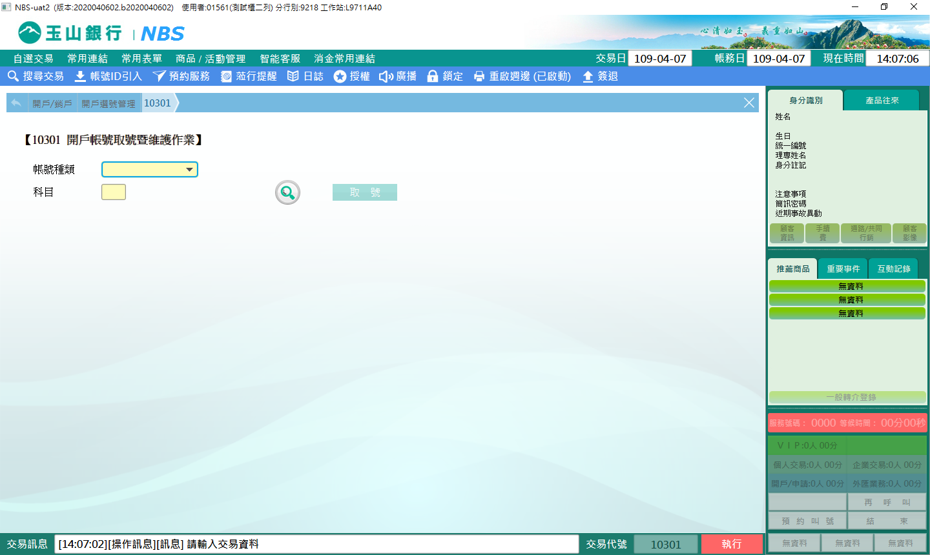

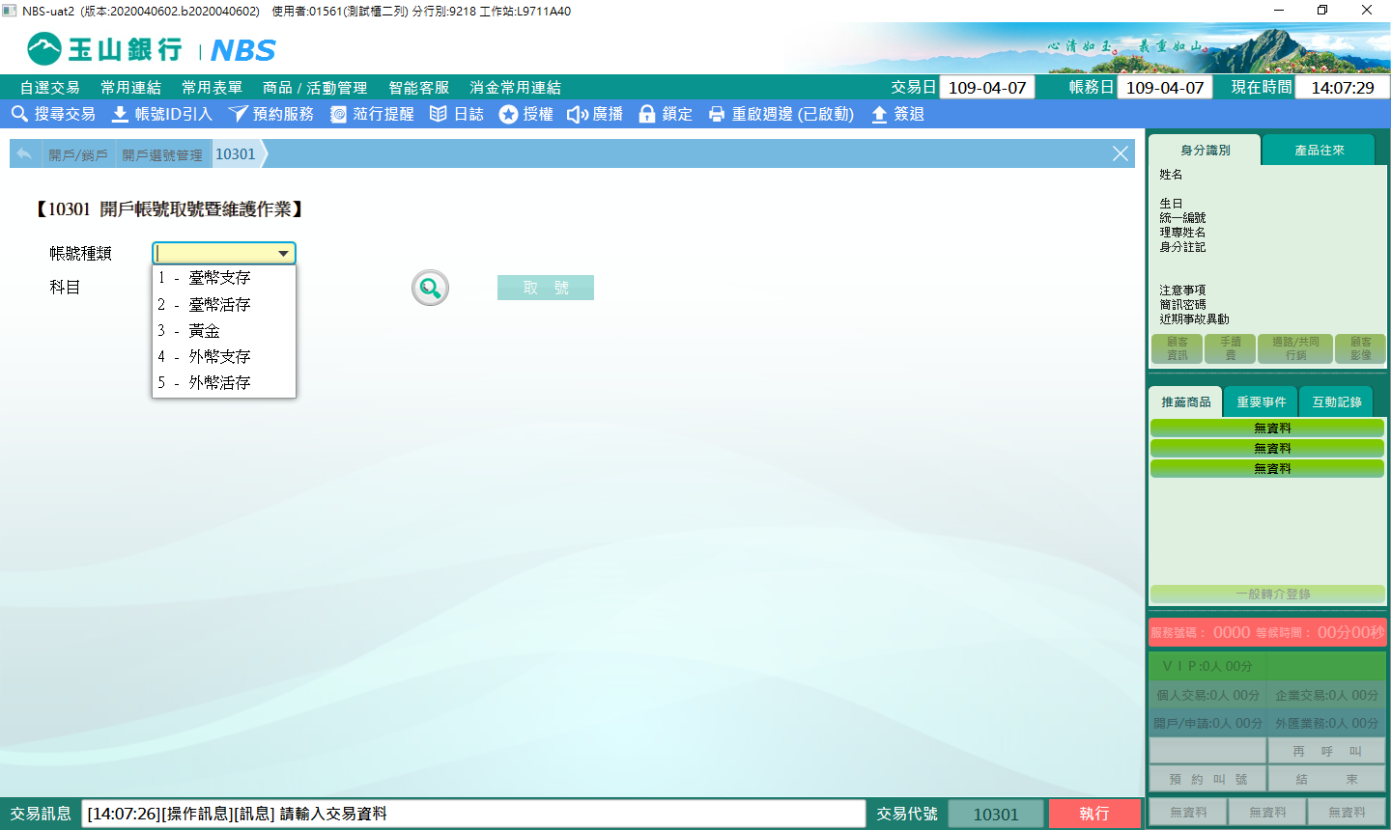

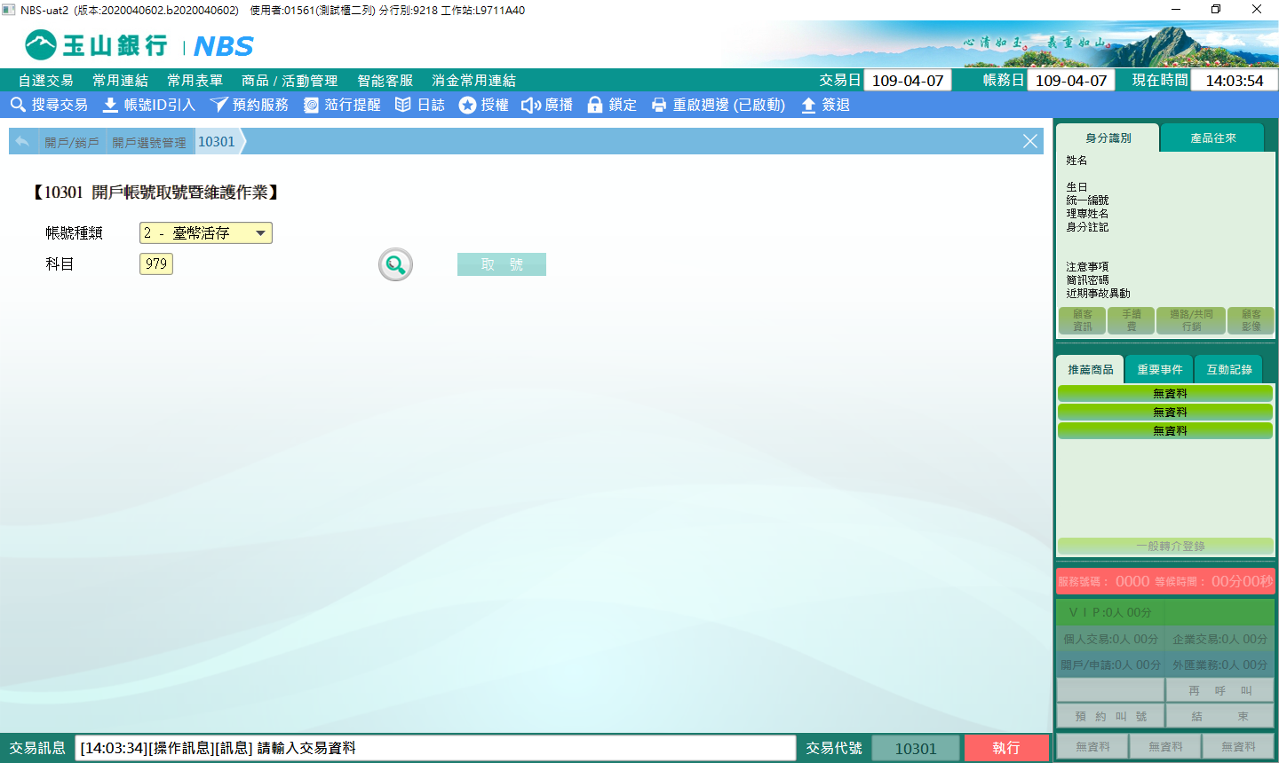

科目第一次取號時，需輸入「取號起始帳號」，並按**【**取號**】**，從「取號起始帳號」開始取30組帳號顯示在「帳號選單區」，在開戶交易之帳號下拉選單中即可顯示該「帳號選單區」裡的帳號。

當「帳號選單區」少於10組帳號時，才可再取號。

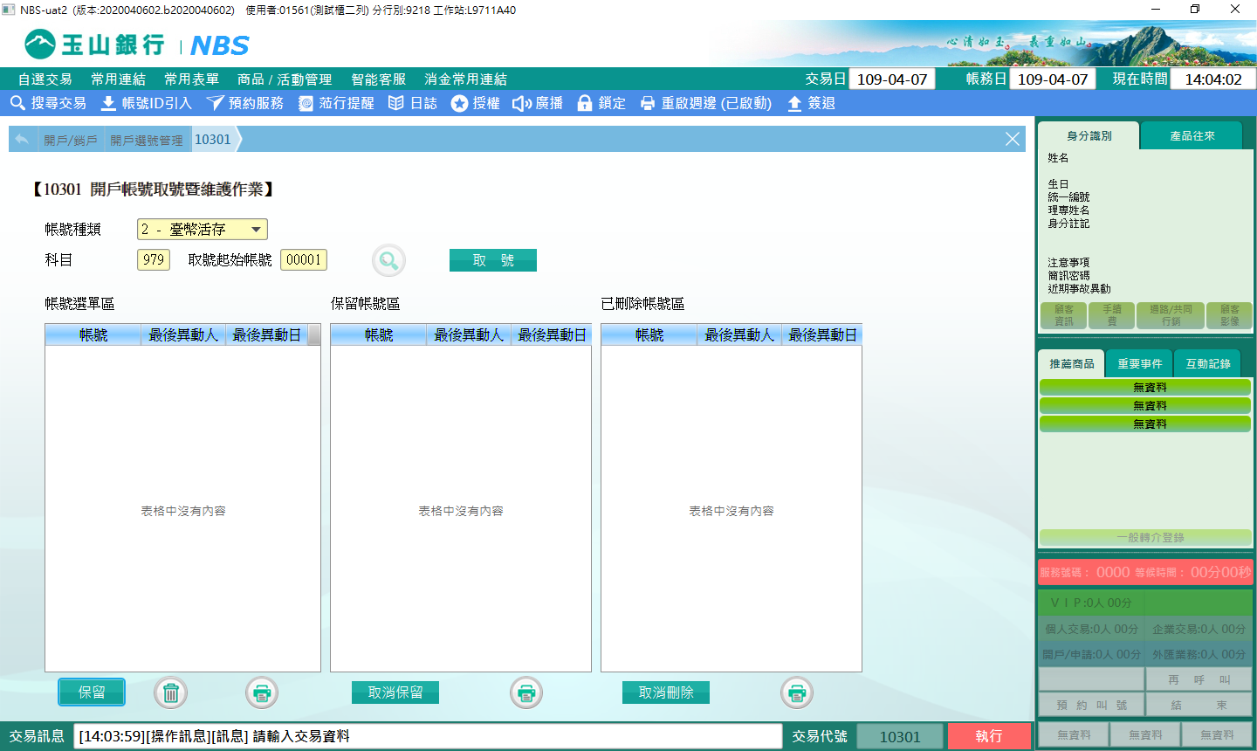

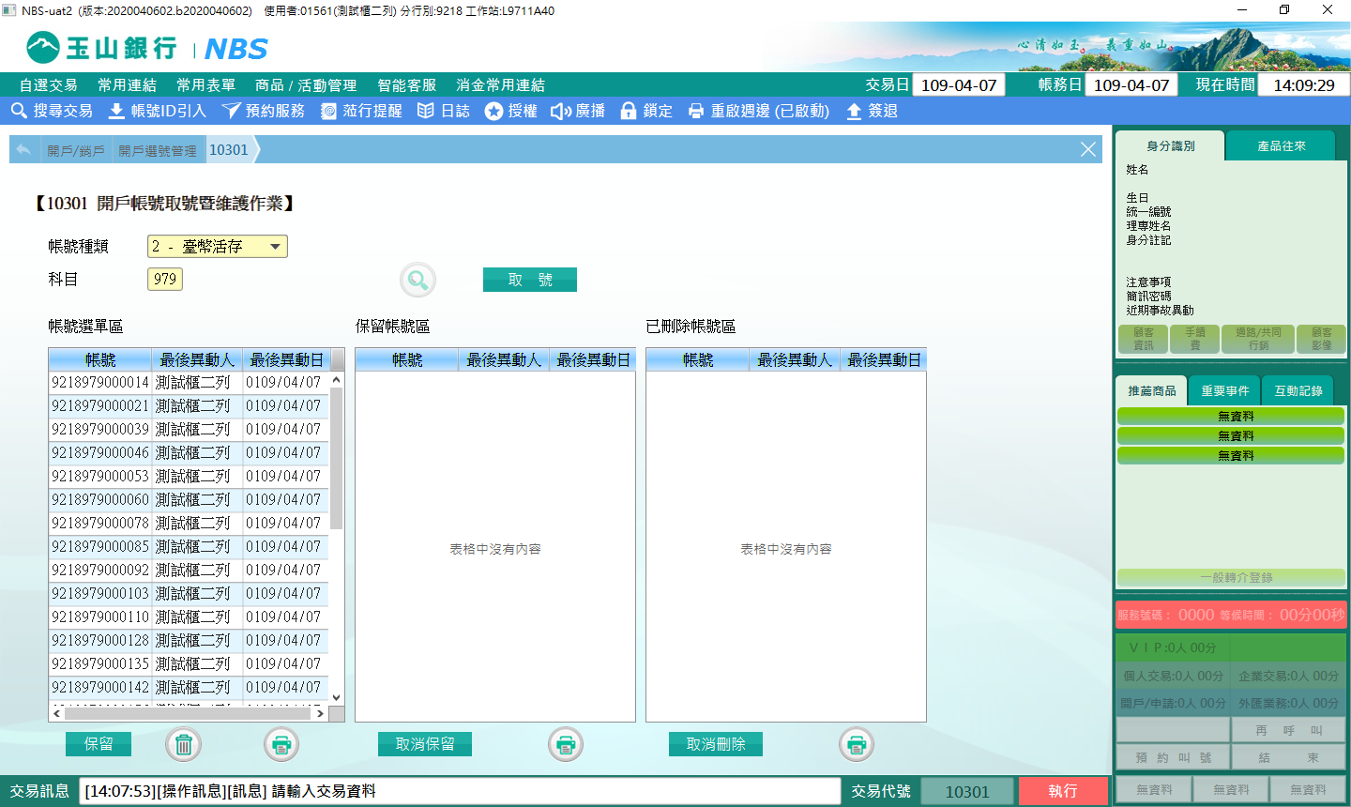

1. 保留

在「帳號選單區」點選任一組帳號，再按下方**【**保留**】**，則會將該組帳號移至中間的「保留帳號區」，且該組帳號同時也會從開戶交易之帳號下拉選單中刪除。

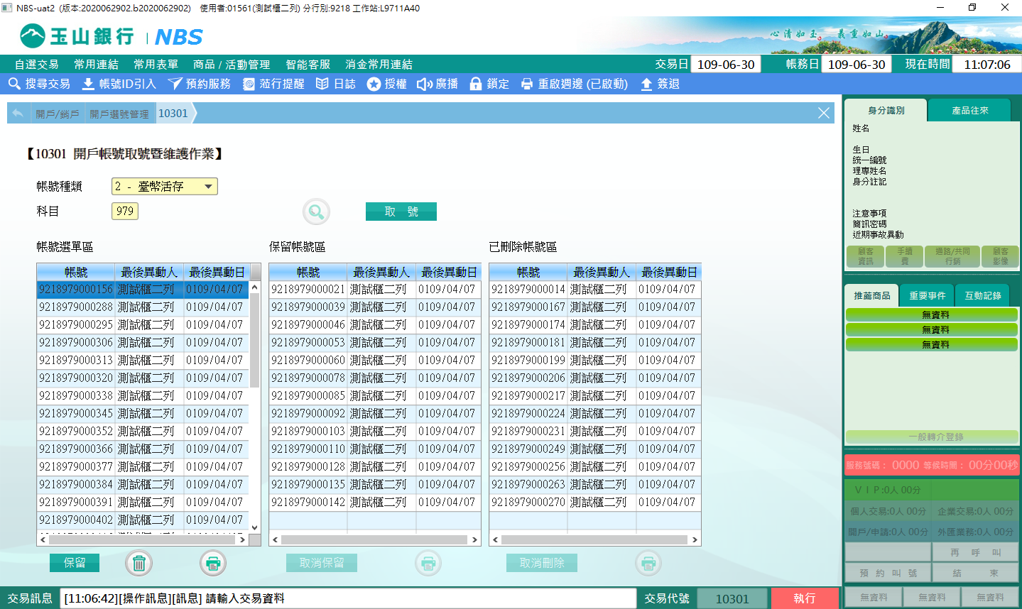

在「保留帳號區」點選一組帳號，再按下方【取消保留】，則會將該組帳號移回至「帳號選單區」，且同時在開戶交易之帳號下拉選單中顯示該組帳號。

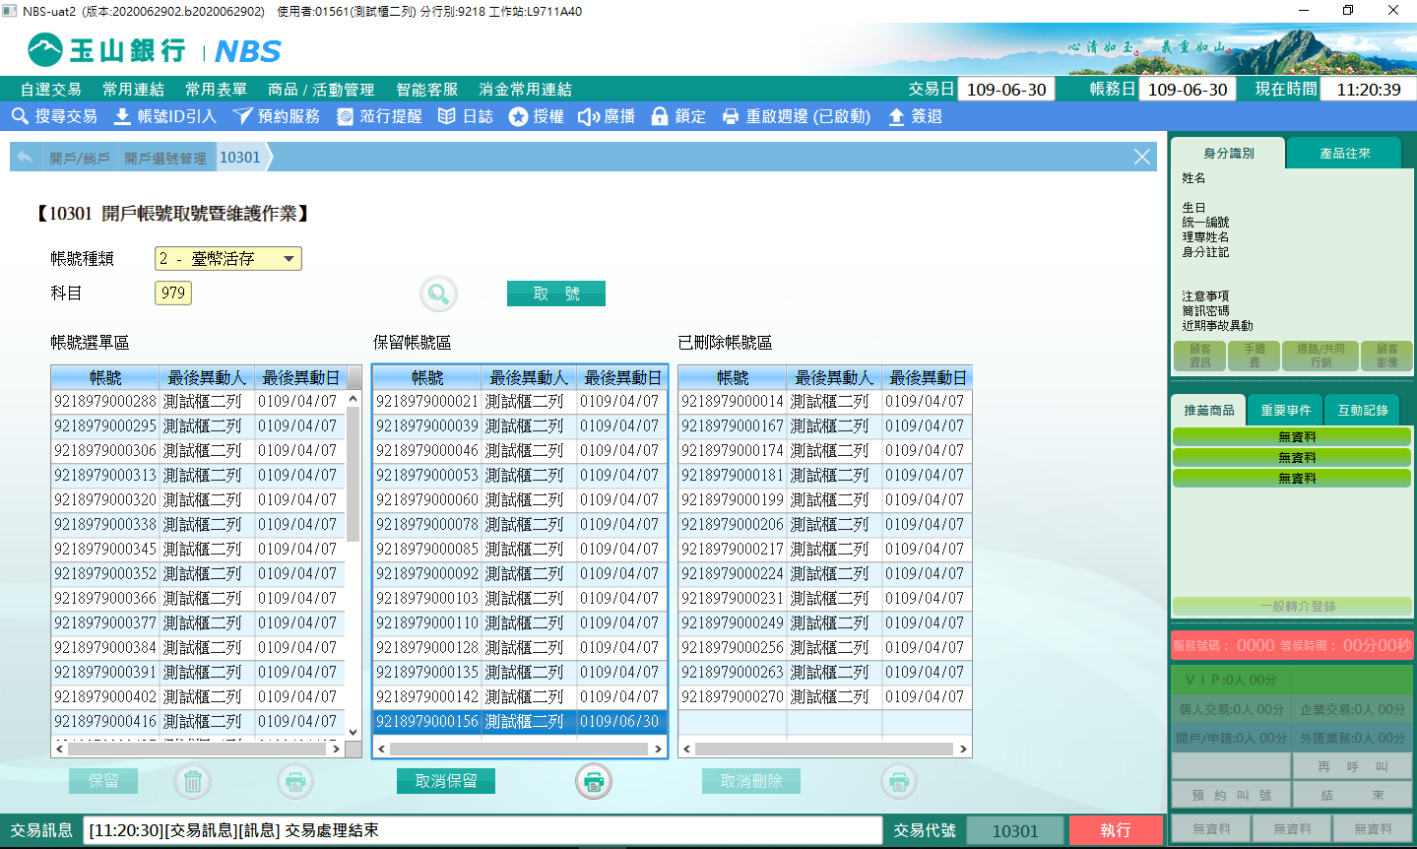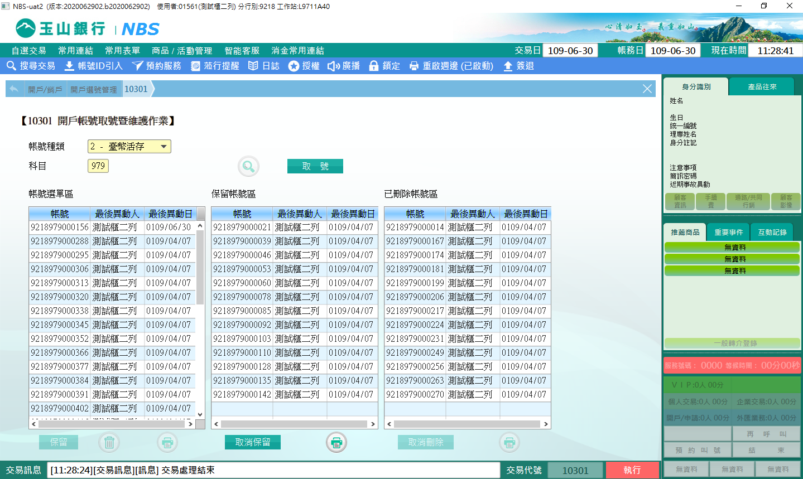

1. 刪除

在「帳號選單區」點選任一組帳號，再按下方10301_16，則會將該組帳號移至右邊的「已刪除帳號區」，且該組帳號同時也會從開戶交易之帳號下拉選單中刪除。

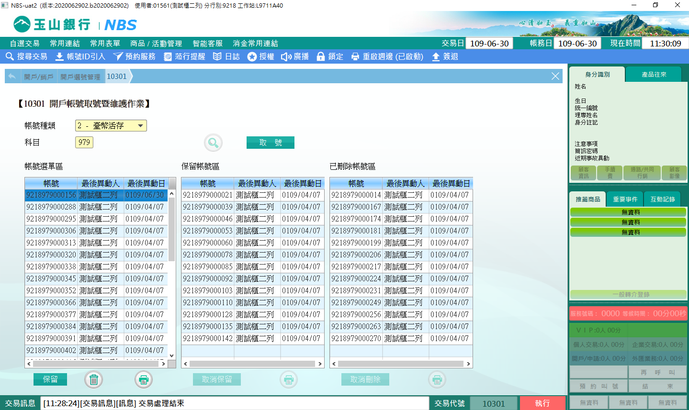

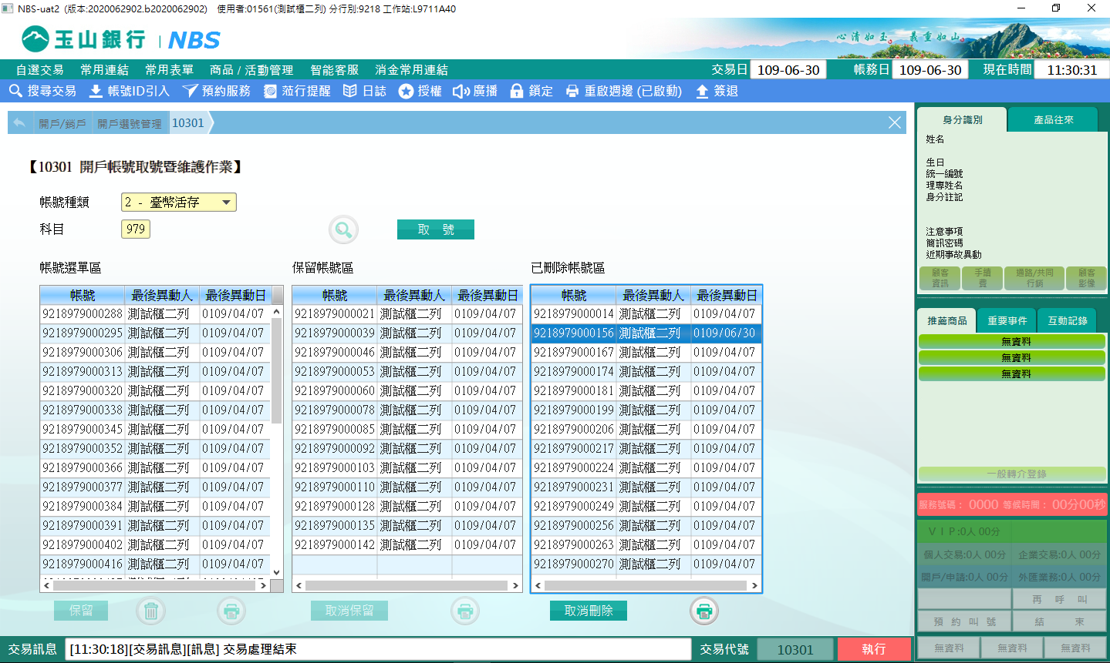

在「已刪除帳號區」點選一組帳號，再按下方【取消刪除】，則會將該組帳號移回至「帳號選單區」，且同時在開戶交易之帳號下拉選單中顯示該組帳號。

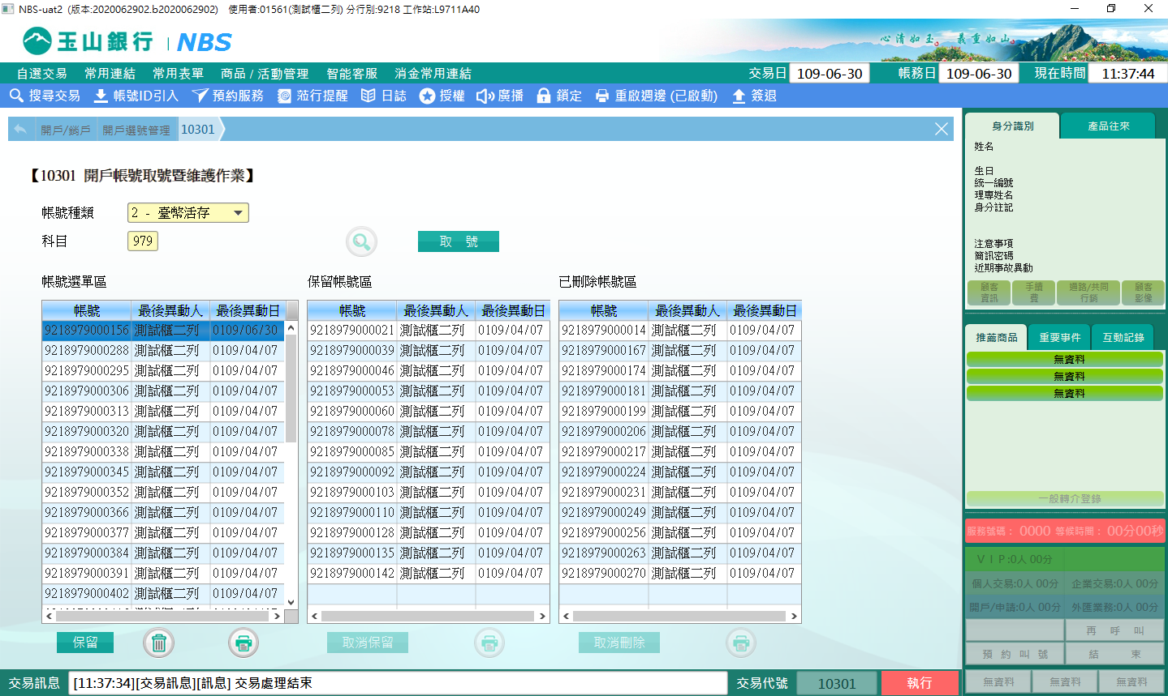

※特殊情境：

無。

**肆、權限限制**

　無。